СУББОТА ПРИГЛАШАЕТ
21.03.2026
10.00
Соревнования по мини – футболу III – IV классы
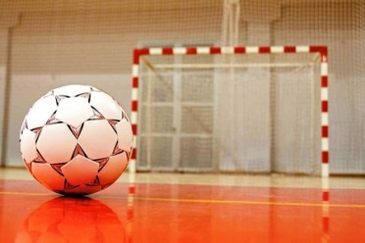
«Мир профессий» (интерактивно-познавательная игра) I-II классы

«Радуга профессий» (брейн- ринг) III -IV классы

«Профессии сельского хозяйства» (ток-шоу с участием представителя КСУП «Заря и К»
V-VII классы

Участие в реализации районного проекта «Цветущая школа, благоустраиваем вместе» в рамках патриотического марафона трудовых дел «А что сделал для Беларуси»
VIII – XI классы
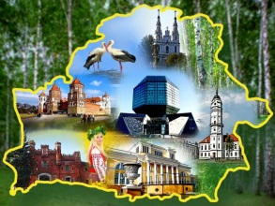
«Экскурс в мир среднего профессионального образования» (кадровый вопрос)
VIII- XI классы


